Delea Dan Catalin

Grupa 1050

Seria A

Proiect

Calitate si testare software

# Structura proiect

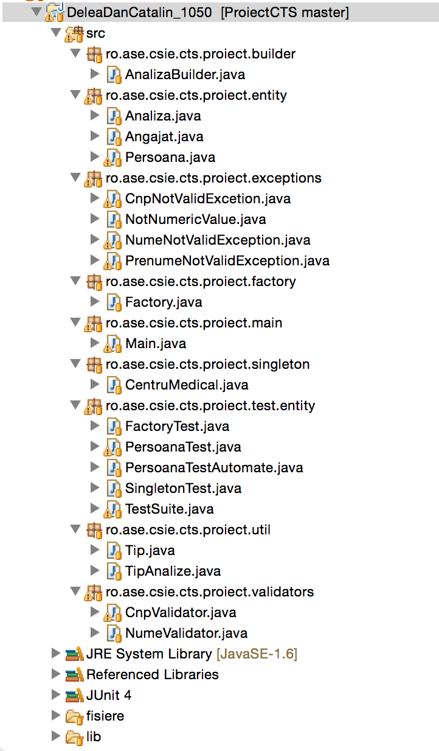

Priectul este organizat pe pachete, fiecare pachet denumit sugestiv, in concordanta cu.

# Functionalitate

## Patternuri

### Factory

Proiectul contine obiectele Persoana si Angajat, a caror generare este gestionata de clasa Factory. Pentru generare se folosesc ca argumente ale functiei creazaPersoana(..) urmatoarele patru:

Tip tip – Enum cu contine valorile Persoana si Angajat

String cnp

String nume

String prenume

Date data contractuala.

### Singleton

O instanta de tip singleton este folosita pentru a centraliza lista cu Persoane la nivel de aplicatie.

Contine ca atribut o lista de persoane accesata printr-un getter, la care se pot adauga persoane.

### Builder

Builder este folosit pentru a construi un obiect Analiza.

Atributele acestuia nu sunt obligatorii (cum este cazul clasei Persoana sau Angajat) si se pot seta cu ajutorul setterilor definiti in clasa AnalizaBuilder.

# Clase testate

## Clasa Persoana

Validarile si testele graviteaza in jurul atributului cnp. De tip String, acesta poate lua multe valori gresite, eronate din punct de vedere functional.

Functii axate pe atributul cnp:

getSex() : String

getAnNastere() : int

getLunaNastere() : int

getZiNastere() : int

getJudet() : String

cnpIsValid() : boolean

Toate aceste functii parseaza si compara valoarea Stringului cnp cu fisierele aditionale (existente in folderul fisiere).

Fisierul “sex” contine toate cele 6 valori posibile ale primei cifre din cnp si sexul asociat acesteia.

Fisierul “judet” contine toate cele 48 de valori posibile ale valorii grupului de cifre corespondente judetului din cnp-ul oricarei persoane cu cetatenie romana.

Numele sugestive ale functiilor si tipurile returnate subliniaza functionalitatea acestora.

Aceasta clasa este testata in clasa PersoanaTest si PersoanaTestAutomate.

## Clasa Factory

Metoda

creazaPersoana(Tip tip, String cnp, String nume,

String prenume, Date limitaContractuala)

este cea care se ocupa de generarea obiectelor si a fost testata in clasa FactoryTest.

## Clasa Singleton

Creaza si gestioneaza singura instanta a acestei clase.

SingletonTest contine teste legate de functionalitatea acestei clase.

# Validari

Au fost facute validari pe parametrii de intrare de la constuctorul Persoana, si implicit Angajat. Validatorii pot fi regasiti in pachetul ro.ase.csie.cts.proiect.validators.

La nivelul cnp-ului s-a verificat daca acesta este null, o valoare alfanumerica, o valoare numerica de lungime invalida, corectitudinea fiecarui grup de cifre din acesta: sex, an nastere, luna, zi, judet, si ultima cifra, cea de control.

La nivelul atributelor nume si prenume a fost verificat daca acestea sunt null sau nu incep cu litera mare.

# Exceptii

Au fost create exceptii care sunt aruncate in cazul unui cnp eronat, nume sau prenume.

# Teste

(a fost folosit Junit 4)

## TestCase

### Normal

Clasele Persoana, Factory si Singleton au fost testate separat in clase.

### Automated

Fisiere de intrare au fost scrise pentru teste automate pe clasa Persoana. Fisiere pentru testarea cnp-ului.

## Test suite

Exista un singur TestSuite care inglobeaza toate clasele de test.

# Folosite in proiect

O librarie pentru generarea functiei toString. – ApacheLangCommons, v2.6

Functie de timeout in testare (in functia repectiva exista Thread.sleep, asfel functia retunreaza fail)

Adnotarea expected in teste. Astfel, functia retunreaza fail in cazul in care nu este aruncata exceptia numita in adnotare.

## Git

Proriectul este salvat pe un repository local conectat la un server de Git.

Au fost facute commit-uri in cele mai reprezentative si stabile stadii ale proriectului.

Poriectul are un repository separat:

<https://github.com/catalindelea/proiect>